**Детско-родительский тренинг**

**«Мы счастливая семья»**

В подготовительной группе «Затейники» с целью оптимизации детско-родительских отношений и установления атмосферы доверия и взаимодействия между родителями и детьми состоялась встреча в форме тренинга ***«Мы счастливая семья»***,где родители совместно с детьми окунулись в мир детства, увлекательных игр и просто хорошего настроения.

Для создания эмоционального настроя наш тренинг начался со знакомства и приветствия ***«Ласковое имя».***

С помощью шарика дети и взрослые называли свои ласковые имена, как их зовут дома.

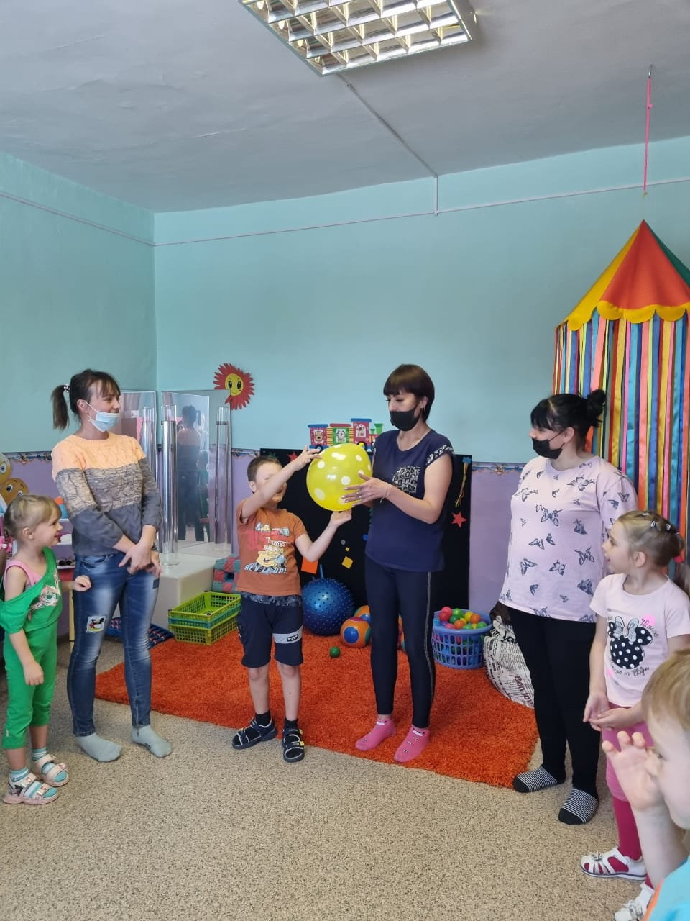

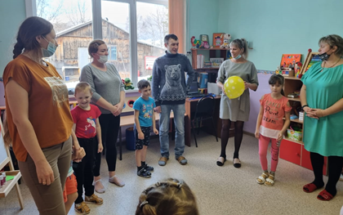

В игре ***«Веселый колокольчик»*** водящий с завязанными глазами, должен был поймать того, у кого в руках колокольчик. Это упражнение вызвало бурю эмоций как у детей, так и у взрослых.

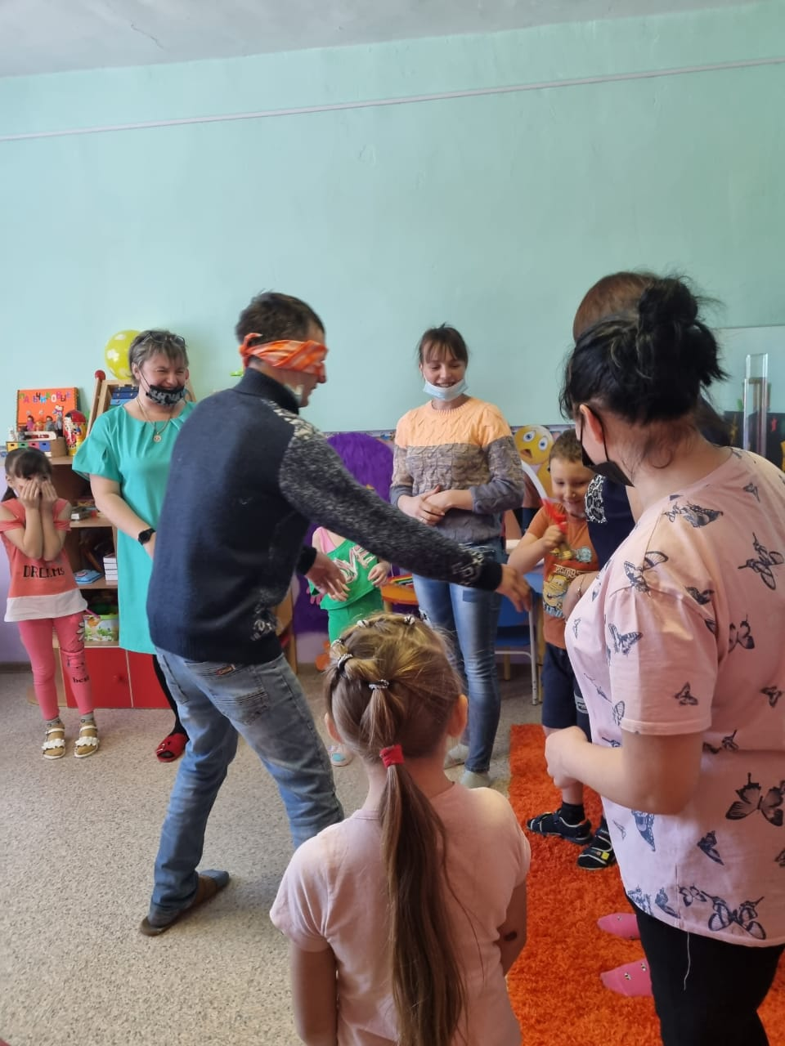 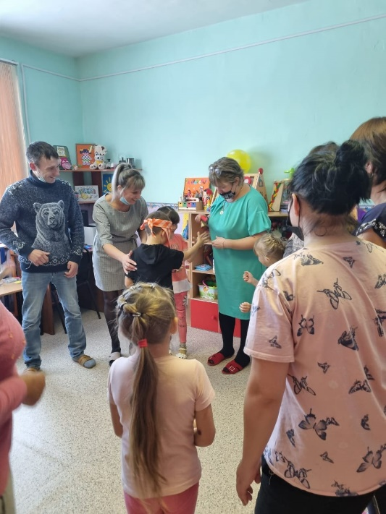

В следующей игре ***«Змейка»*** все участники превратились в большую, дружную змейку и по команде выполняли различные действия. Превращались, то в большую змейку, то в маленькую. Из маленькой в шумную, из шумной в быструю и т.д. Для большего эмоционального настроения, все упражнения выполнялись под музыкальное сопровождение.

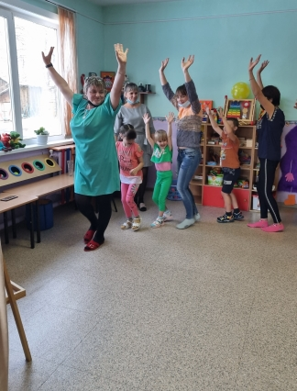 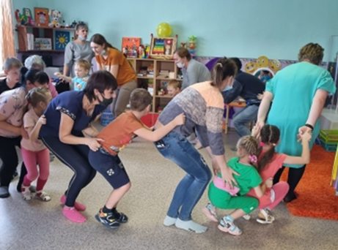

В игре ***«Держи мяч»*** дети и родители старались подстраивать в своих действиях партнерские отношения. Задавались различные команды (держать мяч/шарик двумя руками, приседать, прыгать, кружиться и т.д.), задачей в этом упражнении было не уронить мяч, быть сплоченным и внимательным. Все участники справились на отлично!

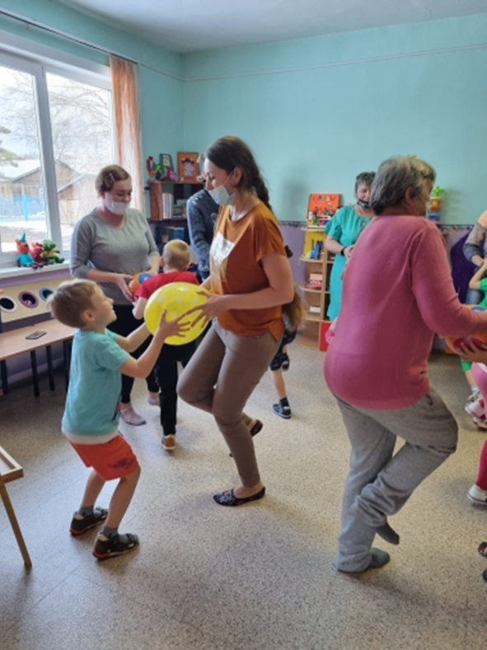 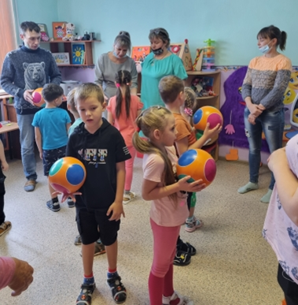

Взаимодействие и сплочение пар также показала следующая игра ***«Собери шары».*** Для усложнения задачи, ребенку и родителю связывались ленточкой руки, а свободными нужно было собрать как можно больше шариков. Не смотря не сложность, все были большие молодцы и справились с заданием.

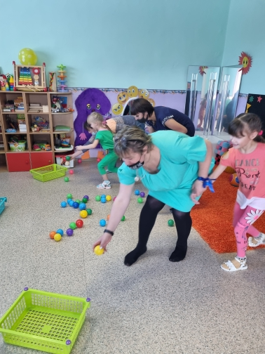 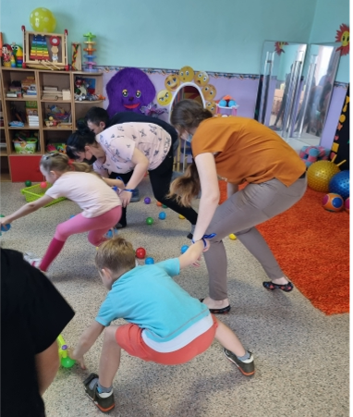

В заключении тренинга, я родителям прочитала притчу, после которой им нужно было ответить на вопрос ***«Что я делаю для того, чтоб мой ребенок стал СЧАСТЛИВЫМ?»*** и на бумажных ладошках записать свой ответ и приклеить на заранее приготовленное сердце. Сердце получилось большим, ярким и добрым.

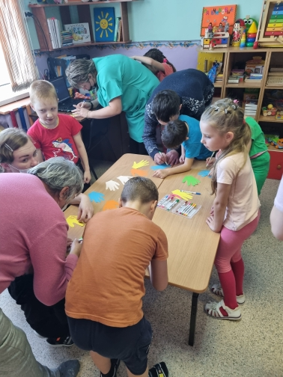 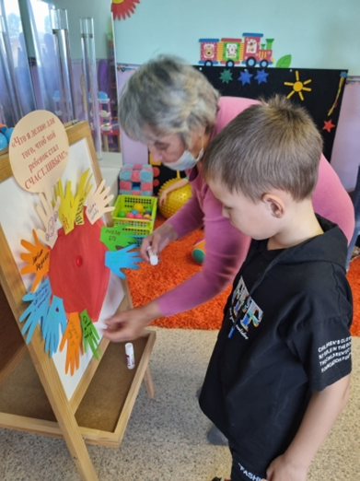

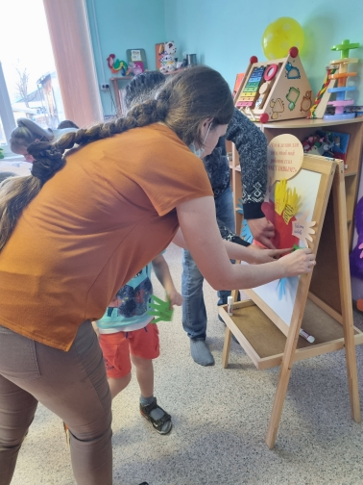 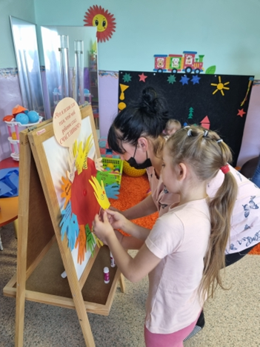

В завершении, все участники поделились своими впечатлениями о встречи, которая была не только интересной, но и познавательной. Тренинг оставил у всех участников массу положительных эмоций и желание дарить любовь и заботу своим близким!

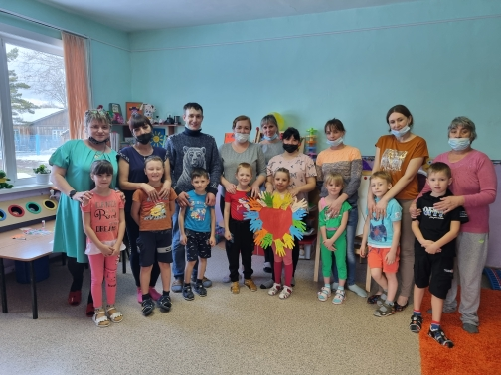

*Уважаемые родители и дети подготовительной группы «Затейники»!*

*Я благодарю вас за ваш позитив и активный настрой на совместную работу!*

*До новых встреч!*